ФЕДЕРАЛЬНОЕ ГОСУДАРСТВЕННОЕ АВТОНОМНОЕ

ОБРАЗОВАТЕЛЬНОЕ УЧРЕЖДЕНИЕ ВЫСШЕГО ОБРАЗОВАНИЯ

«ПЕРМСКИЙ НАЦИОНАЛЬНЫЙ ИССЛЕДОВАТЕЛЬСКИЙ

ПОЛИТЕХНИЧЕСКИЙ УНИВЕРСИТЕТ»

Лабораторная работа

Сортировка Шелла

Выполнил студент группы РИС-23-3Б

Асташин Д. А.

Проверила доцент кафедры ИТАС

О. А. Полякова

2024 г.

**Постановка задачи**

Дан массив из 25 элементов. Отсортировать его при помощи сортировки Шелла, засечь время выполнения программы.

**Блок-схема**

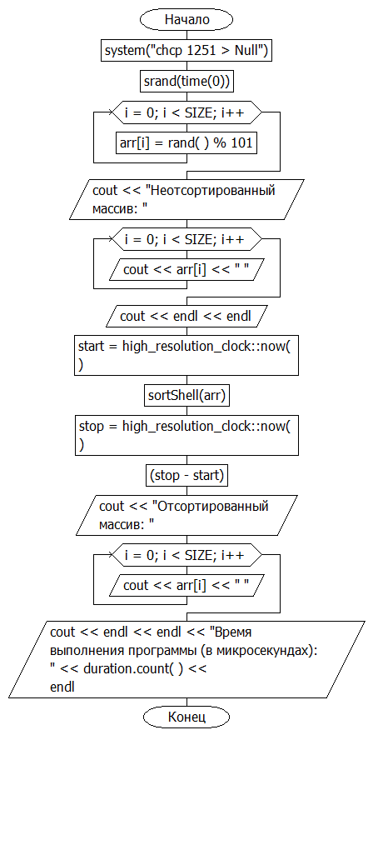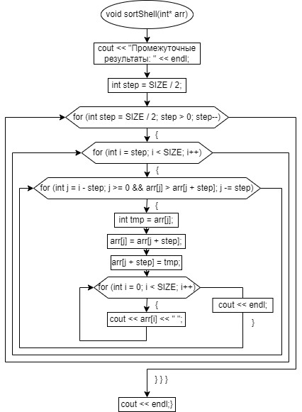

**Код программы**

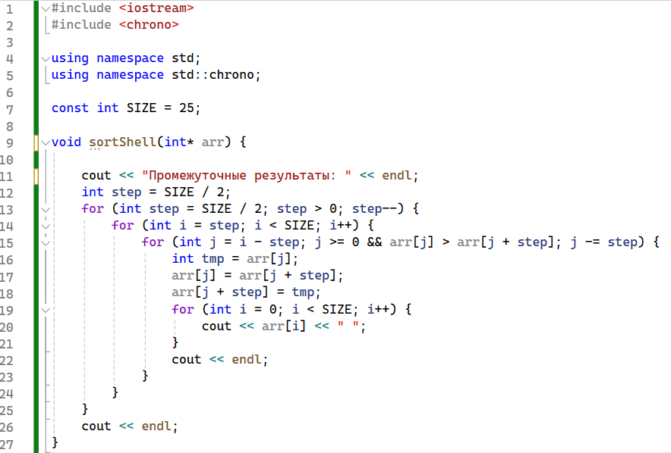

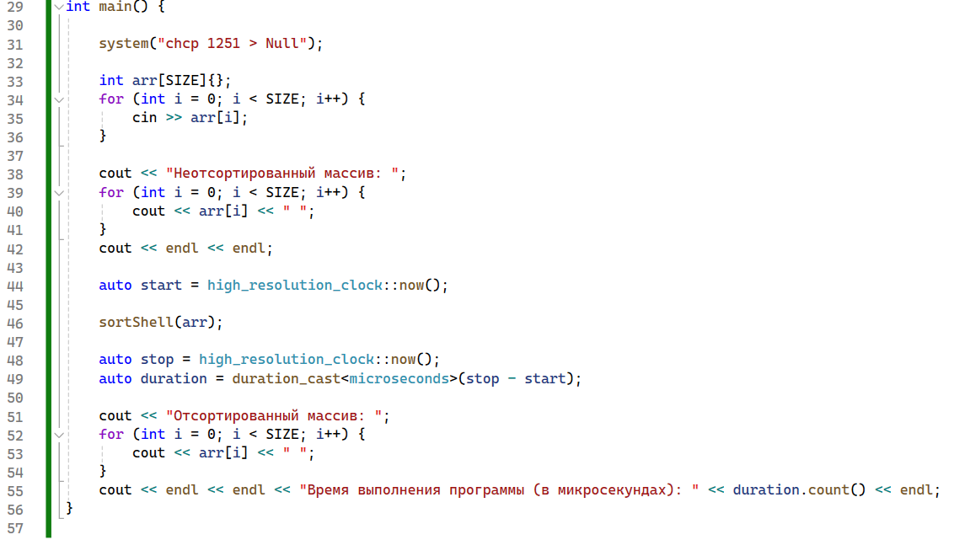

**Результаты работы**

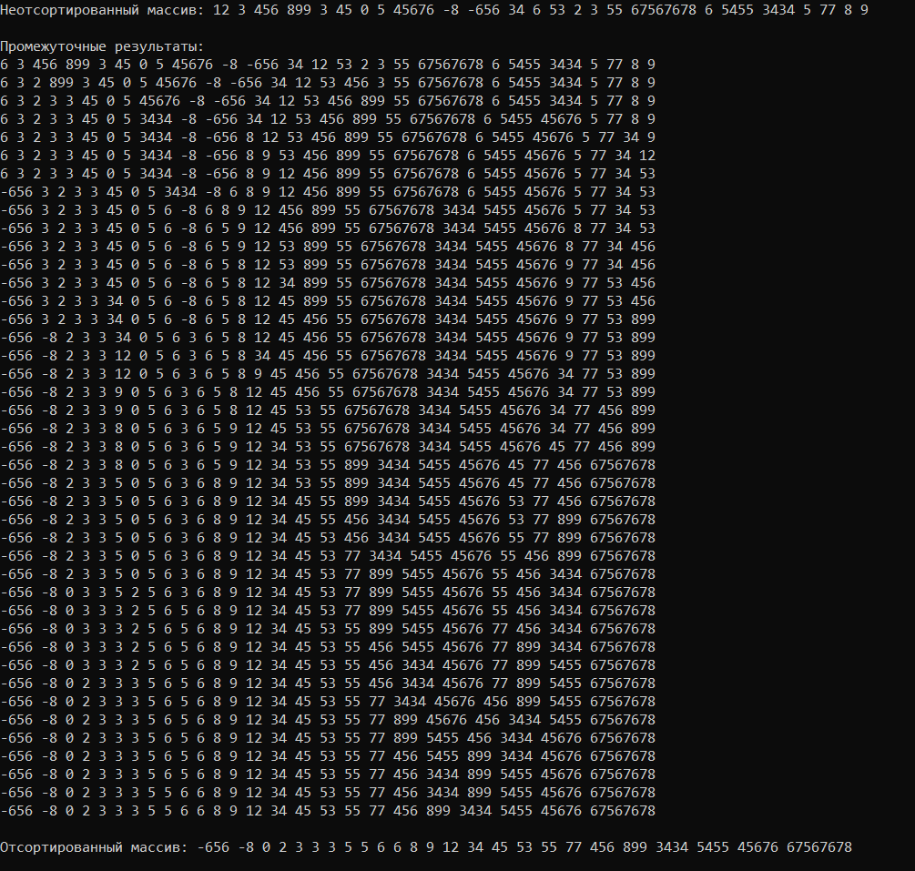

**Выводы**

Программа работает успешно, время выполнения – в среднем 1 микросекунда.

Ссылка на GitHub: https://github.com/DimetriusAsti/SHELL.git